TALENTOS PARA EL EMPLEO
Manual de Usuario Institución de Formación

ELABORADO POR:
JHONY ALEXANDER ROCHA AVENDAÑO
Contratista de Desarrollo

Subdirección de Desarrollo y Tecnología
Unidad Administrativa Especial del Servicio Público de Empleo
BOGOTÁ D.C., DICIEMBRE 07 DE 2015
CONTENIDO

Introducción 3
1 Módulo de matrícula 4
1.1 Formalizar matrícula 5

Índice de ilustraciones
Ilustración 1: Vista rápida de las funcionalidades de usuario institución de formación en el módulo de matrícula 4

Introducción

En el presente documento se describirán las funcionalidades que tiene a cargo el perfil de Institución de Formación dentro del Sistema de Información “Talentos para el Empleo”.

Módulo de matrícula

Definición del primer conjunto de funcionalidades del usuario con perfil institución de formación y observaciones generales.

Fuente: Elaboración propia
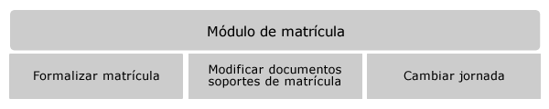Ilustración 1: Vista rápida de las funcionalidades de usuario institución de formación en el módulo de matrícula
A continuación se expresan a profundidad cada una de las funcionalidades del módulo de matrícula para el usuario institución de formación representados en la ilustración anterior, dados los respectivos identificadores de funcionalidad (ID FU: 0004, 0005 y 0006).

Formalizar matrícula

Para realizar el proceso de formalizar matrícula el usuario debe seguir los siguientes pasos:

- Seleccionar en el menú superior la opción de Matrícula → Registrar Matrícula.
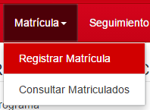
- Buscar beneficiario a matricular: en este paso el usuario tiene la opción de buscar al beneficiario preinscrito por número de documento, primer nombre, primer apellido o un programa de formación en particular.
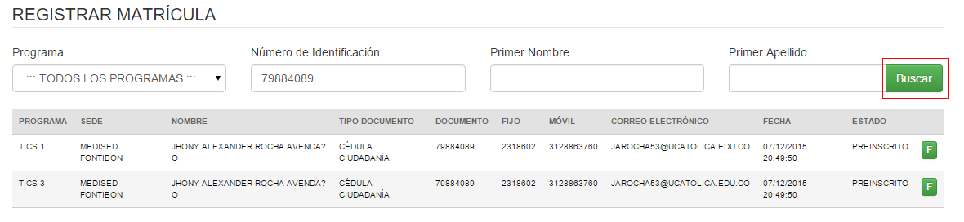
- Seleccionar ciudadano a formalizar matrícula: para poder formalizar a un beneficiario, el usuario debe oprimir el botón “F” Formalizar preinscripción, en el programa de formación que desea formalizar. Por cada programa de formación que contiene el paquete, se debe realizar el proceso de formalización de matrícula.
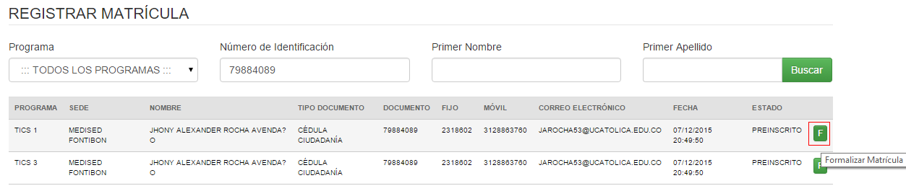
- Formalizar matrícula: en este paso el sistema solicita al usuario que adjunte los dos documentos de soporte de matrícula en formato PDF, WORD o JPEG. Los documentos soportes de matrícula son documento de identidad, orden de matrícula y pantallazo de Icetex, este último documento soporte no es obligatorio. Así mismo, en este paso se solicita al usuario seleccionar la jornada a la cual va a pertenecer el beneficiario. Una vez estén seleccionados documentos soportes a subir y seleccionada la jornada, el usuario debe oprimir el botón guardar.
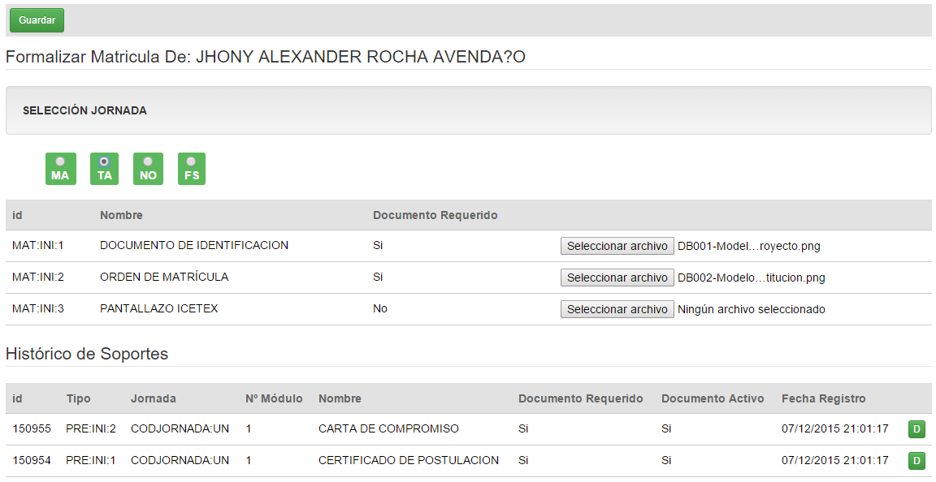
- Una vez formalizada la matrícula del beneficiario, su estado inicial en el paquete de formación pasará de PREINSCRITO a MATRICULADO.
